مباني نظري و پژوهشي

* 1. **مقدمه :**

خواب آلودگی رانندگان یکی ازعوامل تاثیر گذار در وقوع تصادفات جانخراش و وحشتناک در جاده های ایران و سراسر جهان است که همه ساله قربانیان زیادی می گیرد. متاسفانه همه ما بارها در روزنامه ها خوانده ایم و یا از طریق رسانه ها شنیده ایم که اتوبوسی به صورت طبیعی در جاده ای در حرکت بود، ناگهان از مسیر خود منحرف شده و به خودروی مقابل برخورد نموده و یا به دره ای سقوط کرده و حاصل آن فوت و مصدومیت شمار زیادی از مسافران بی گناه بوده است که در بین بدنه متلاشی شده اتومبیل و پاره های آهن جان سپرده اند .

عکس 2-1 سقوط اتوبوس از پل رودخانه کرج

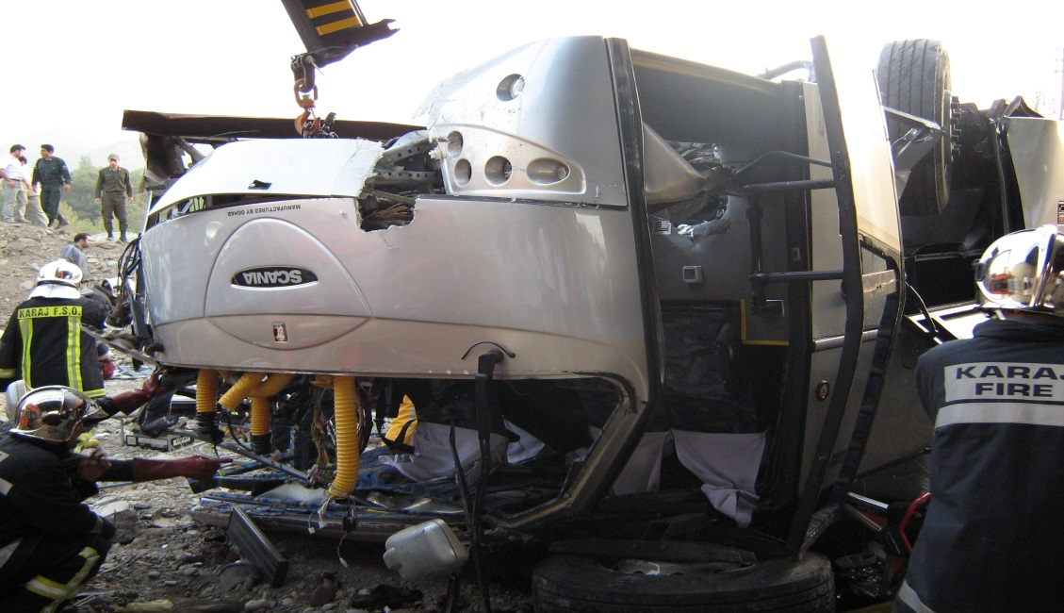

* 1. **خواب آلودگی چیست ؟**

در حالت ایده ال هر فرد در شبانه روز نیاز به 7 تا 8 ساعت خواب دارد . هر شخصی بواسطه داشتن ساعت بیولوژیکی در بدن پس از مدتی فعالیت و سوخت و ساز انرژی داخلی، نیاز به استراحت و خواب پیدا می کند . رانندگان جوان در ساعات اولیه صبح و ساعات پایانی شب اوج خستگی و خواب آلودگی را دارند و رانندگان میانسال بیشتر در ساعات 13 تا 15 دچار خواب آلودگی می شوند.

رانندگانی که از این الگو تبعیت نمی کنند ممکن است به خواب آلودگی دچار شده و ضمن چرت زدن ، کنترل وسیله نقلیه را از دست بدهند و متعاقب آن یا از جاده خارج شده و یا به مسیر مقابل منحرف شوند و حادثه ای ناگوار را رقم بزنند .

تصور کنید اگر راننده ای بدلایل مختلف دچار "خواب کوچک" یا اصطلاحا چرت به مدت 4 ثانیه شود در صورت داشتن سرعت 100 کیلومتر در ساعت ، مسافت 111 متر را بدون هیچگونه راهبری و کنترل خواهد پیمود . یعنی در طول این مدت کوتاه ، وسیله نقلیه به مسافت111 متر راننده نخواهد داشت .

بطور کلی سوانح و تصادفات مربوط به خواب آلودگی راننده در راههای برون شهری خصوصا آزادراهی بیشتر از معابر درون شهری اتفاق می افتد . بالا بودن میانگین طول سفر از یکسو و یکنواختی مسیر و سرعت وسیله نقلیه از سوی دیگر از اهم دلایل این موضوع به حساب می آید . اهمیت خواب آلودگی از آنجاست که راننده به تبع بروز آن مجبور به نوشیدن ، خوردن و یا بعضا باز کردن کمربند ایمنی میشود و این موارد خطرات مضاعف را به همراه خواهند داشت .

**2-3 پیشینه بررسی نقش خواب آلودگی رانندگان**

**2-3-1-پیشینه تحقیق در ایران :**

بررسی آمار تصادفات فوتی { 28 } حاکی از آن است که علت بسیاری از حوادث رانندگی کشور واژگونی خودروها بوده که بخش عمده آن از خواب آلودگی رانندگان ناشی می شود. این اتفاق در مورد وسایل نقلیه حمل ونقل عمومی از جمله کامیون ها و اتوبوس های مسافربری که مسافت های طولانی را می پیمایند 24 در صد بوده و با توجه به اهمیت و شدت تصادفات این گروه از وسایل نقلیه توجه بیشتری را می طلبد.

نتایج پژوهشهای گروه اجتماعی مرکز مطالعات استراتژیک آریا در ایران نشان می دهد 20 درصد تصادفات کشور ناشی از خواب آلودگی است و مرگ ومیر ناشی از آن سه برابر و مجروحان نیز دو برابر سایر تصادفات است. همچنین مجموع تعداد کشته ها و مجروحان تصادفات ناشی از خواب آلودگی 50 درصد بیشتر از تعداد کشته ها و مجروحان دیگر تصادفات است . { 28 }

آمار پزشکی قانونی حاکی از آن است که79 درصد از رانندگانی که به خاطر خستگی و خواب آلودگی کشته شده اند مرد و 21 درصد مابقی نیز زن بوده است با توجه به اهمیت موضوع وآثار مخرب تصادفات مربوط به خواب آلودگی منجر به مرگ و یا جراحت شدید ، سعی خواهیم نمود تا به پیشینه تحقیق در کشورهای مختلف پرداخته وتا حد امکان با بیانی ساده به خواب و اختلالات آن از جمله خواب آلودگی های روزانه و روش های کنترل آن بپردازیم .

عکس 2-2 اختلالات خواب

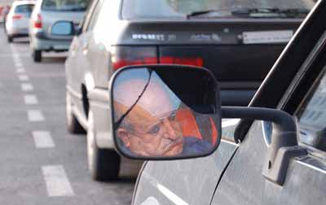

**پیشینه بررسی نقش خواب آلودگی راننده در وقوع تصادفات در کشورهای مختلف:**

**2-3-2 انگلستان :**

مطالعات انجام گرفته توسط مرکز تحقیقات خواب {1} نشان می دهد که خواب آلودگی راننده تا 20 درصد علل تصادفات در راه های یکنواخت را تشکیل می دهد. این بیانگر این مطلب است که هزاران فرد هر سال به دلیل خواب رفتن رانندگان پشت فرمان دچار سانحه می شوند . یک مطالعه {2} قدیمی تر بر روی تصادفات سال های 87 تا 92 مشخص کرده بود که 16% کل تصادفات راه ها و 23% کل تصادفات در جاده های اتومبیل رو (شاهراه ها ) به دلیل خستگی و خواب آلودگی اتفاق می افتد. تحقیق صورت گرفته توسط TRL (1) درصد کمتری را نسبت به تحقیق قبلی نشان می دهد : 9 تا10 درصد تصادفات کل راه ها و 15 درصد رانندگان در طول 12 ماه قبل حداقل یکبار در پشت فرمان به خواب فرو رفته بودند.{ 3 }

|  |
| --- |
| 1-- Transport Research Laboratory |

تحقیق دیگری در مورد 2000 راننده که به علت عدم توجه به جلو یا فاقد عکس العمل ، تصادف کرده بودند نشان داد که در 11 درصد موارد این تصادف ، عامل خواب آلودگی راننده یکی از عوامل اصلی بوده است. {4}

**2-3- 3 آمریکا :**

تحقیقات اخیر فراوان {6-5} در آمریکا تخمین های بسیار متفاوتی از سطح تصادفات جاده ای مرتبط با خواب آلودگی نشان داده اند. مؤسسه NHTSA (1) تخمین زده است که 56000 تصادف در ارتباط با عامل خواب آلودگی سالانه در آمریکا اتفاق می افتد که منجر به 40000 زخمی و 1550 کشته می شود{5}.

مطالعه دیگری نشان داده است که 17 درصد(حدود یک میلیون) از تصادفات جاده ای ، مرتبط با خواب آلودگی هستند{6}.

یک تحقیق صورت گرفته در سال 95 پیشنهاد کرده که ضریب 6/2 درصد کل تصادفات ناشی از بی توجهی رانندگان به دلیل خستگی و خواب آلودگی بوده است {7}.

مطالعه دیگری در مورد تصادفات فوتی در این دو جاده از شلوغ ترین جاده های آمریکا نشان داد که 50 درصد تصادفات فوتی در این دو جاده به دلیل خواب آلودگی راننده رخ داده بودند.

مطالعه دیگری ادعا می کند که 30 تا 40 درصد تصادفاتی که وسایل نقلیه سنگین در آن حضور داشته است به دلیل خواب آلودگی راننده بوده است. مطالعه دیگری {9} در مورد 205 راننده دو ایالت دیگر نشان داد که 35% رانندگان مذکور حداقل یکبار در طول 12 ماه قبل از زمان پرسش دچار خواب در حین رانندگی شده اند.

|  |
| --- |
| .NCSDR/NHTSA Expert Panel on Driver fatigue & Sleepiness; "Drowsy Driving and Automobile Crashes", |

تحلیلی بر روی تصادفات جاده ای سال های 90 تا 92 در ایالت کارولینای شمالی {8} نشان داد که 5104 تصادف به دلیل خواب رفتن راننده پشت فرمان اتفاق افتاده است که این عدد برابر 5/0 درصد کل تصادفات در آن دوره زمانی می باشد.

رانندگان جوانتر درصد بالاتری از این 35% را تشکیل می دادند و مردان 2 برابر زنان در حین رانندگی دچار خواب آلودگی شده بودند.

عکس 2-3 واژگونی تریلر

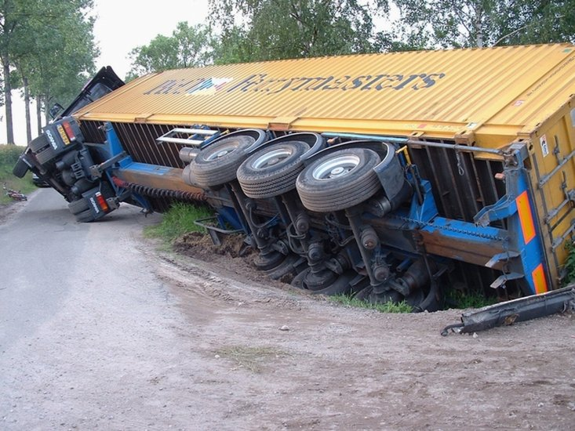

بر اساس بررسی که در دانشگاه استانفورد آمریکا بر روی اطلاعات کمیسیون ملی تحقیقات در مورد اختلالات خواب انجام شده ، اطلاعات زیر بدست آمده است :

1. 40 میلیون آمریکایی به طور مزمن دچار اختلال خواب بوده ، 30-20 میلیون نفر به طور متناوب این اختلال را تجربه می کنند.

2- این اختلال از ابتدایی ترین روزهای عمر (sudden infant death syndrome ) تا آخرین روزهای عمر می تواند به سراغ هر کس بیاید . به همین ترتیب کسانی که چاق هستند، بیشتر دچار می شوند.

1. خواب رفتن پشت رل یکی از پر هزینه ترین و ویران کننده ترین مشکلات در اتوبان های آمریکا است سوانح در سر کار به علت محرومیت از خواب همگی به علت این اختلالات ایجاد می شوند .
2. 15 میلیارد دلار هزینه مستقیم و حدود 100-500 میلیارد دلار هزینه غیرمستقیم اختلالات خواب برآورد شده است . هزینه غیرمستفیم شامل تصادفات مربوطه ، تخریب سرمایه های عمومی ، بستری شدن و مرگ می باشد .
3. اکثریت افراد جامعه از وجود این اختلالات آگاه نیستند ؛ حتی پزشکان مسئول مراقبتهای اولیه نیز از این امر مستثنی نیستند . 95% افراد با اختلال خواب نیز تشخیص داده نشده باقی می مانند .
4. - سازمانهای بین المللی و معتبر طی بررسی های خود ، علت بسیاری از حوادث ناگوار جهانی از جمله حادثه اتمی چرنوبیل ، تصادف قطارها و سوپر تانکرها ، سقوط هواپیماها و ... را اختلال خواب عنوان نموده اند ، فلذا حفظ و ارتقاء بهداشت و سلامت خواب مخصوصاً در مشاغل حساسی که نیاز به تمرکز بالا ، واکنش به موقع و سریع و هوشیاری کامل دارند ، ضرورتی دو چندان می یابد که بی توجهی به آن می تواند منجر به خسارات جبران ناپذیری گردد .
   * 1. **استرالیا :**

مؤسسه VIC ROADS که یکی از سازمان های ایمنی جاده ای در استرالیاست ، تخمین می زند که 25 تا 35 درصد (و حتی احتمالاً تا 50 درصد) تصادفات جاده ای در ارتباط با خواب آلودگی هستند .{10}

یک مطالعه در سال 94 {11} تخمین زده است که خواب آلودگی رانندگان عامل 6% تصادفات جاده ای و 15% از تصادفات فوتی و 30% حوادث منجر به جرح درراه های برون شهری است.

خواب آلودگی از عوامل اصلی تلفات جاده ای است. در سال 2000 در مجموع 603 نفر در راه های NSW کشته شده اند. از این تعداد 122 نفر در اثر تصادف با عامل خواب آلودگی کشته شده اند.

. تقریباً در 91% تصادفات مرگبار تنها یک کشته وجود داشته و در 7% آنها 2 نفر کشته شده اند. کمتر از 2% نیز 3 کشته یا بیشتر داشته اند. عامل خواب آلودگی راننده معمولاً در تصادفاتی که بیش از یک کشته دارند نقش بیشتری دارد.

**2-3-5 آلمان :**

یک مطالعه {15} برروی تصادفات جاده ای در ایالت باواریا تخمین می زند که 35% از تصادفات جاده ای مرگبار به دلیل کاهش توجه و خستگی و خواب آلودگی راننده بودند.

**2-3-6 نیوزلند :**

بین سال های 96 تا98 ، 114 تصادف جاده ای مرگبار (8% کل تصادفات مرگبار) و 1314 مجروح (5% مجروحان) به احتمال زیاد به دلیل خواب آلودگی راننده بوده اند .{12}.

یک مطالعه برروی 370 حادثه وسایل نقلیه سنگین در سال 97 نشان داد که در 7% تصادفات خواب آلودگی راننده یکی از عوامل مؤثر در حادثه بوده است .{13}.

* + 1. **نروژ**

یک پرسش تحقیقاتی از 9200 راننده درگیر تصادف نشان داد که 9/3% از تصادفات در ارتباط با

خواب آلودگی راننده بودند اما تقریباً 20% از تصادفات شب هنگام به دلیل خواب آلودگی راننده اتفاق افتاده اند .{14}

در نروژ ، Sagberg مطالعه ای بر روی 29600 راننده که تصادف کرده بودند ، به کمک پرسشنامه انجام داد 10 درصد از مردها در دوازده ماه گذشته سابقه به خواب رفتن پشت فرمان را داشتند و به خواب رفتن پشت فرمان در مردها 5/2 برابر زنها بود . در این مطالعه خواب و خواب آلودگی راننده عامل شرکت کننده در 9/3% از تصادفات رانندگی بود که این رقم در تصادفات شبانه تا 6/18% افزایش می یافت . همچنین در کسانی که بیش از 150 کیلومتر بدون توقف رانندگی کرده بودند در 1/8% و در تصادفاتی که منجربه جرح شده بود در 3/7% عامل خواب آلودگی حضور داشت . در آنالیز رگرسیون عوامل زیر باعث افزایش شانس تصادف به علت خواب آلودگی بودند : جاده های یکنواخت ، محدوده سرعت بالا ، رانندگی کردن بتا ماشین شخصی ، تحصیلات بالا ، تجربه رانندگی کم ، رانندگی شبانه و سن کم رانندگان ( با افزایش هر یک سال سن ، 2% شانس خواب رفتن پشت فرمان کاهش می یابد ) . همچنین تصادفات رانندگی با علت خواب آلودگی در مردها بیشتر از زنها بود .

**2-3-8 اسپانیا:**

در اسپانیا هزینه تصادفات رانندگی در سال معادل 2-1% GNP می باشد . {15} کمیسیون ملی تحقیقات در مورد اختلالات خواب برآورد کرده است که هزینه تصادفات رانندگی با علت خواب آلودگی در سال 1988 معادل 56-43 میلیارد دلار بوده است . این کمیسیون برآورد کرده است که خواب آلودگی در 36 درصد کل تصادفات منجر به مرگ و 45-42 درصد کل تصادفات شرکت دارد .

در مطالعه ای که در سال 1996 توسط Hanning انجام شد ، مشخص شد کسانی که شبها خرخر

می کنند ، بیشتر دچار خواب آلودگی مفرط روزانه هستند . همچنین خرخر کردن و خواب آلودگی روزانه از عوامل ایجاد تصادفات رانندگی می باشند .

در بررسی دیگری که توسط Maycock در سال 1996 بر روی 4621 راننده انجام شد ، 29% از رانندگان عنوان کردند که در یک سال گذشته در شرف به خواب رفتن پشت فرمان اتومبیل بوده اند . این افراد (ESS) Epworth sleepiness scale بالاتری از سایر پاسخگویان داشتند و احتمال تصادف آنها 70% بیشتر از کسانی بوده است که ESS صفر داشته اند . در ضمن محققان نتیجه گرفتند که خرخر کردن شبانه (هرشب) احتمال تصادفات رانندگی را 30% افزایش می دهد

Middelkoop در 1996 در مطالعه ای بر روی 1485 زن و مرد 50 سال به بالا این نتایج را بدست آورد :

_شیوع خواب آلودگی مفرط روزانه در مردان بیشتر است .

_اختلالات خواب با افزایش سن بیشتر می شوند .

_شایع ترین علت اختلال در شروع خواب و یا باقی ماندن در خواب ، نگرانی و شب ادراری است .

در سال 2000 در اسپانیا یک بررسی بر روی 145 راننده که بطور عادتی هنگام رانندکی خواب آلود هستند ، توسط Masa انجام گرفت . خطر تصادفات در این رانندگان نسبت به سایرین 13 برابر بود و 19 درصد از این رانندگان حداقل یک بار سابقه به خواب رفتن پشت فرمان اتومبیل را داشتند ؛ همچنین نویسنده نتیجه گرفته است که اختلالات تنفسی حین خواب از علل شایع خواب آلودگی مفرط روزانه و افزایش خطر تصادفات رانندگی می باشد .

**2-3-9 سوئد :**

در بررسی که در سال 2001 در استکهلم سوئد توسط Haraldson و Akerstedt انجام شد ، عنوان شد :

_رانندگان خواب آلود دچار عدم توجه ، اختلال تمرکز و خواب رفتن پشت فرمان اتومبیل هستند .

_علل خواب آلودگی حین رانندگی عبارتند از : محرومیت از خواب ، کار شیفتی ، افسردگی ، نارکولپسی ، مصرف داروها ، اختلالات خواب ناشی از درد و بیماریهای قلبی .

­_در رانندگان مرد میانسال OSAS شایع ترین علت خواب آلودگی پشت رل بشمار می آید .

_ 15 درصد از تصادفات رانندگی بعلت خواب آلودگی است .( آمار تصادفات رانندگی با علت خواب آلودگی بیشتر از تصادفات با علت مصرف مشروبات الکلی است . )

_تصادفات در هنگام چرت زدن 3 برابر از سایر تصادفات مخرب تر و شدیدتر است .

_OSAS خطر بروز تصادفات رانندگی را 3-2 برابر افزایش می دهد .

**2-4 خواب چیست ؟**

خواب همانند بیداری بخش مهمی از زندگی ما را تشکیل می دهد زیرا حداقل یک سوم زندگی انسانها در خواب سپری می شود. هنگامی که احساس به خواب رفتن به فرد دست می دهد و شخص در حال به خواب رفتن است افکارش دچار از هم کسیختگی شده و پیوستگی جریان تفکر در او از بین می رود.

به بیان دیگر پیش از آن که فرد به خواب عمیق فرود رود سطح هوشیاری او کاهش یافته و عکس العمل های او نسبت به محرک های اطراف کند می شود. باید یادآوری نمود آنچه که تحت عنوان هوشیاری از آن یاد می شود توجه و تمرکز کامل و آگاهی از رویدادهایی است که در پیرامون ما اتفاق می افتد و تردیدی نیست که هوشیاری کامل راننده نخستین و مهمترین شرط رانندگی ایمن است.

در یک فرد سالم که از لحاظ روحی و جسمی در شرایط طبیعی به سر می برد، خواب عموماً از یک

الگوی طبیعی پیروی می کند اما گاهی اوقات خواب الگوی طبیعی خود را از دست داده و به عبارت دیگر اختلالات خواب بروز می کنند .

**2-4-1 اختلالات خواب**

اختلالات خواب به سه گروه تقسیم می شوند:

– بی خوابی

– پر خوابی و خواب آلودگی

– بد خوابی

به منظوربررسی عوامل اصلی بروز تصادفات رانندگی شناخت گروه های اختلالات خواب اهمیت زیادی دارد لذا بیشتر به آن خواهیم پرداخت . { 22 }

**الف ) بی خوابی**

بي‌خوابي‌ عبارت‌ است‌ از اختلال‌ در خواب‌، از جمله‌ مشكل‌ در به‌ خواب‌ رفتن‌، مشكل‌ در باقي‌ ماندن‌ در حالت‌ خواب‌، بيدار شدن‌ متناوب‌، بيدار شدن‌ صبح‌ خيلي‌ زود، يا تركيبي‌ از اين‌ حالات‌. بي‌خوابي‌ در تمام‌ سنين‌ رخ‌ مي‌دهد، اما در سالمندان‌ شايع‌تر است‌. بي‌خوابي‌ ممكن‌ است‌ موقتي‌ باشد، مثلاً در اثر بروز كلي‌ بحران‌ در زندگي‌ يا تغيير شيوه‌ زندگي‌؛ يا مزمن‌ باشد، مثلاً به‌ علت‌ مشكلات‌ جسمي‌ ، رواني‌ يا خوردن‌ دارو

**ب )پرخوابی و خواب آلودگی**

پرخوابی خود بدون نوع افزایش میزان خواب در شب (پرخوابی واقعی) و خواب آلودگی روزانه دسته

بندی می شود. خواب آلودگی روزانه یکی از شایع ترین انواع اختلالات خواب است که 4 الی 12 درصد مردم جوامع مختلف گرفتار آن هستند. افرادی که دچار خواب آلودگی روزانه هستند در معرض استرس های روانی مختلف، کاهش میزان کارآیی و فعالیت در محیط کار، افت تحصیلی و افزایش خطر سوانح و حوادث قرار دارند مطالعات انجام شده در سراسر دنیا خصوصاً بر روی رانندگان وسیله نقلیه سنگین حاکی از آن است که خواب آلودگی روزانه یکی از مهم ترین و شایع ترین عوامل موثر در وقوع تصادفات جاده ای است. این آمار در برخی موارد بسیار وحشتناک و تکان دهنده است. به عنوان مثال مطالعه ای که در سال 2006 میلادی در امریکا بر روی رانندگان کامیون هایی که مسافت های طولانی را می پیمودند انجام شد نشان داد که حدود 47 درصد از آنها در زمان رانندگی در طی روز دچار خواب آلودگی شوند .

**2-4-2 علل اصلی خواب آلودگی رانندگان**

**1 - ریتم سیرکادین**

انسان همانند سایر موجودات زنده دارای ریتم بیولوژیک می باشد . مهمترین ریتم بیولوژیک در انسان ریتم سیرکادین است که هر دوره آن 25-24 ساعت بطول می انجامد و همه روزه توسط نور خورشید و عوامل محیطی تنظیم می گردد . خواب و بیداری نیز این ریتم را تبعیت می کند . در این رابطه زمان اوج خواب آلودگی و میل به خواب بین ساعات 5-1 بامداد و با شدت کمتری در 16-13 بعد از ظهر می باشد . افرادی که دچار اختلالات خواب بوده و یا کمبود خواب ( محرومیت از خواب ) را دارند مستعد خواب آلودگی هستند . یکی از عواملی که در خواب آلودگی زمینه ایجاد خطر را فراهم می کند ، بروز حملات نا خودآگاه خواب کوتاه مدت است که (micro sleep ) نامیده می شوند . این خواب کوتاه مدت حدودا 10 – 5 ثانیه طول کشیده و در هنگام فعالیتهای شغلی پر خطر همچون رانندگی باعث بروز حوادث می شوند . حملات نا خودآگا ه خواب در دو پیک خواب آلودگی ( 5 – 1 بامداد و 4 – 1 بعداز ظهر ) احتمال بروز بیشتری داشته و به همین علت در این زمانها خطر بروز تصادفات مرگبار بیشتر است . { 29 }

**2 –رانندگی های طولانی**

بررسی تصادفات و حوادث رانندگی نشان داده است که تعداد زیادی از رانندگانی که دچار سوانح رانندگی شده اند برای بیش از 10 ساعت پیاپی رانندگی کرده بودند. در واقع علت اصلی خواب آلودگی های زمان رانندگی، کم بودن ساعات خواب و بی خوابی های زیاد پیش از رانندگی است. به همین دلیل است که قانون حداکثر زمان رانندگی در طول شبانه روز برای رانندگان کامیون ها معادل 10 ساعت و برای رانندگان اتوبوس ها معادل 8 ساعت به تصویب رسیده و در مورد رانندگان وسایل حمل ونقل عمومی بار و مسافر اعمال می گردد.

عکس 2-4 پلیس و کنترل ساعت کار راننده

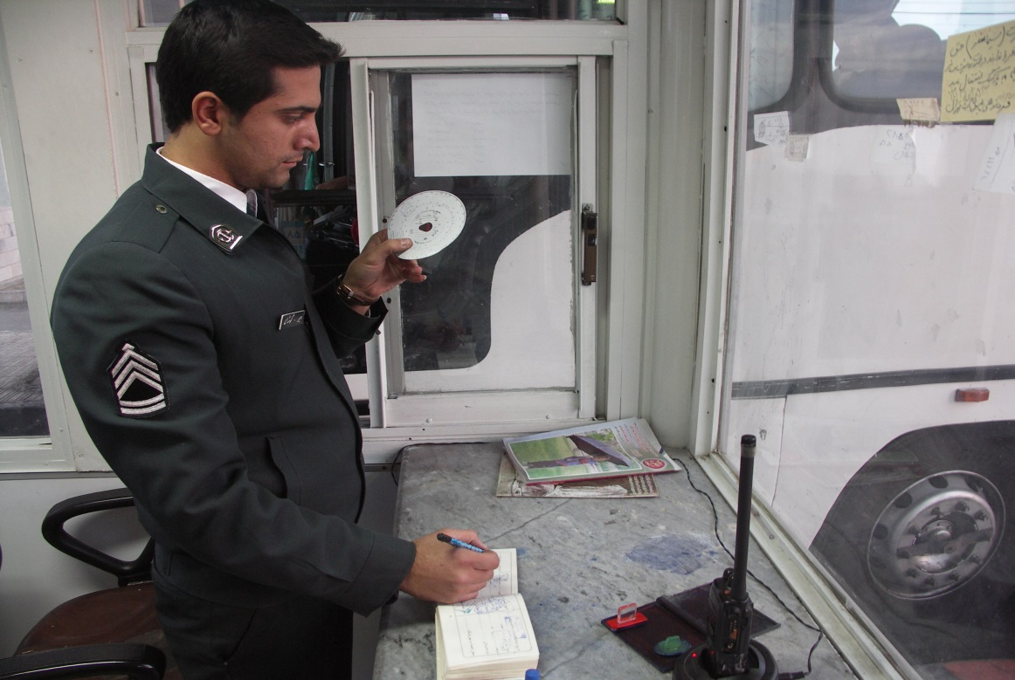

**3- شیفت کاری**

شایع ترین علامت آن بروز دوره ای بی خوابی طی شب و خواب آلودگی طی روز می باشد بررسی های مختلف نشان داده است وقوع سوانح مربوط به خواب در افرادی که به طور شیفتی فعالیت می کنند به طور معنی داری بالاتر رفته است . در برخی از مطالعات اختلالات خواب در افراد نوبت کار شیوع بیش از 60/0 داشته است .

**4- بی خوابی و بدخوابی**

بی خوابی های شبانه به هر علت به سادگی می تواند موجب خواب آلودگی و پرخوابی در طی روز بعد شود. افرادی که بصورت شیفتی کار می کنند مانند پزشکان، پرستاران، نیروهای نظامی و انتظامی، اپراتورهای سیستم های مخابراتی و نکهبانان در این گروه جای می گیرند. به علاوه کسانی که داروهای محرک از قبیل آمفتامین (اکستازی) مصرف می کنند یا دچار بیماری های اعصاب و روان هستند نیز در این گروه جای دارند.

عکس 2-5 خواب و رانندگی

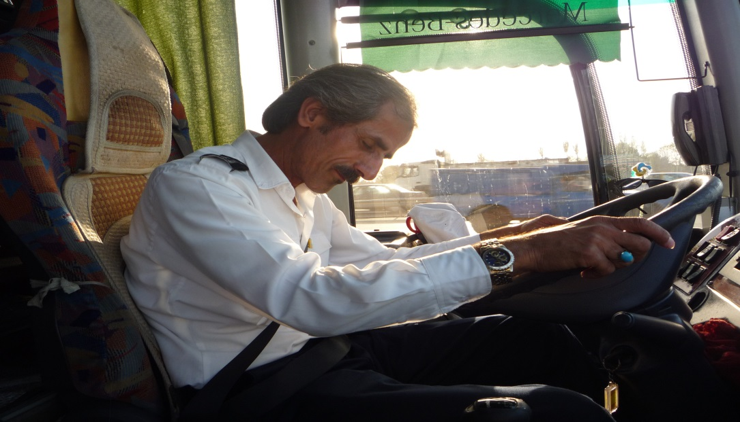

**5-برخی شرایط فیزیولوژیک**

برخی از شرابط فیزیولوژیک ( عملکرد طبیعی بدن) نیز می توانند سبب خواب آلودگی شوند. از جمله

این مسایل می توان به پرخوری خصوصاً مصرف زیاد غذاهای چرب و یا استفاده از غذاهای تخمیری مانند دوغ که زمینه را برای چرت زدن و خواب آلودگی مهیا می کنند، اشاره نمود. نکته مهم دیگر این است که بسیاری از بانوان در دوره های عادت ماهیانه در اثر تغییرات هورمونی دچار خواب آلودگی می شوند لذا باید در چنین مواردی تا حد امکان از رانندگی بپرهیزند.

**6- مصرف دارو ، الکل، مواد مخدر و داروهای تضعیف کننده سیستم مغزی**

مصرف برخی از داروهای آرام بخش و خوب آور مثل دیازپام یا داروهای حاوی کدئین ، داروهای ضد حساسیت (آنتی هیستامین) و ضد افسردگی نیزگیجی و خواب آلودگی راننده را در پی دارد. در بسیاری از کشورهای جهان مصرف مشروبات الکلی یکی از عوامل اصلی تصادفات رانندگی به حساب آمده و به همین دلیل روش های زیادی برای مقابله با مستی ناشی از مشروبات الکلی در زمان رانندگی در پیش گرفته اند. الکل و مواد مخدر که از آنها تحت عنوان تضعیف کننده های سیستم عصبی مرکزی و مغز نام برده می شود، می توانند با ایجاد خواب آلودگی و گیجی، زمان تصمیم گیری و عکس العمل راننده را افزایش داده و موجب افزایش احتمال وقوع تصادفات شوند.

**7**– **قطع ناگهانی داروهای محرک و کافئین**

ترک داروهای محرک و یا ایجاد تحمل نسبت به این داروها مثل ترک آمفتامین ها مثل قرص اکتسازی موجب خواب زیاد و افسردگی است. برخی از رانندگان معتاد به این داروها وقتی در شرایط خاصی قرار می گیرند که امکان مصرف این قرص ها را به هر دلیل ندارند، مثلا راننده ای که در جمع خانواده یا مسافران امکان مصرف این قرص ها را ندارد دچار خواب آلودگی می شود و احتمال تصادف در زمان رانندگی در او افزایش می یابد. لذا باید از آلوده شدن به چنین داروهایی خودداری کرد و در صورت اعتیاد نیز تحت نظر روانپزشک یا پزشک معالج اقدام به قطع مصرف آنها نمود لازم به یادآوری است که قطع مصرف چای و قهوه زیاد هم می تواند از علل پرخوابی و خواب آلودگی در حین رانندگی باشد.

**8– وقفه تنفسی در زمان خواب (آپنه خواب)**

وقفه تنفسی (آپنه) خواب حالتی است که با دوره های مکرر قطع تنفس در حین خواب مشخص می شود. { 25 } علائم عمده این افراد خواب آلودگی زیاد روزانه و خرناس کشیدن های بلند غیرمعمول است. این افراد نه تنها در شب بلکه حتی در طی روز نیز در معرض خطر تصادفات جاده ای قرار دارند. زیرا آنها هیچ گاه از خواب سیر نمی شوند و درتمام روز خواب آلودند. این افراد معمولاً چاق و فربه بوده، غبغب های آویزان، گردن کوتاه و ستبر و شکم چاق دارند. عموماً در خواب خرو پف های شدیدی می کنند و دچار ایست تنفسی می شوند.

خواب آلودگی روزانه در این بیماران به حدی شدید است که خیلی اوقات باعث از کار افتادگی و از دست دادن شغل، مشکلات خانوادگی، افت تحصیلی در بچه ها، اضطراب، تحریک پذیری و حتی ناامیدی شدید می شود. در بررسی انجام شده در انگلستان احتمال خطر تصادفات رانندگی در افرادی که خرو پف داشتند 30 درصد بیشتر از افرادی که در حین خواب خرو پف نمی کردند، گزارش شده است. به علاوه ایست های مکرر تنفسی در این افراد موجب می شود تا آنها دچار عوارض قلبی عروقی شدید، افزایش تدریجی فشار خون و نارسایی های قلبی شوند. تشخیص و درمان این بیماران در بسیاری موارد بطور کامل امکان پذیر است. لذا توصیه می شود تا این افراد به کلینک های خواب مراجعه نموده و تحت مداوا قرار گیرند. گاه درمان از طریق کاهش وزن، تعلیم بیمار از نظر نحوه خوابیدن، جراحی بر روی حلق و آرواره و بسیاری از روش های دگیر امکان پذیر است.

**ارتباط تصادفات رانندگی و قطع تنفس هنگام خواب**

 اما همان‌طور که اشاره شد تحقیقات تازه نشان می‌دهند آپنه شبانه ممکن است باعث بروز تصادفات

رانندگی شدیدی شود. این مساله توسط یک تیم تحقیقاتی کانادایی {25 } مورد بررسی قرار گرفته است.  دکتر آلن مالگرو از بخش اختلالات خواب دانشگاه بریتیش کلمبیا و سرپرست تیم تحقیقاتی می‌گوید: دو مورد ما را به‌شدت غافلگیر کرد؛ یکی آمار بسیار بالا و دور از انتظار بیماران مبتلا به قطع تنفس هنگام خواب بود و دیگری این‌که حتی افرادی که واجد درجات خفیف بیماری بودند تصادفات رانندگی بسیار شدیدی داشته‌اند.

محققان در این مطالعه 800 بیمار دارای قطع تنفس هنگام خواب و 800 نفر فاقد این بیماری را مورد بررسی قرار دادند. نتایج بررسی این محققان نشان داد که بیماران مبتلا به قطع تنفس هنگام خواب دو بار بیشتر در معرض تصادفات رانندگی بوده و سه تا پنج برابر بیشتر از افراد فاقد این بیماری در معرض جراحات شدید ناشی از تصادفات خطرناک هستند.  در طی مدت سه ساله این تحقیق، افراد مبتلا به آپنه شبانه 250 تصادف رانندگی داشته‌اند در حالی که این رقم در افراد سالم 123 مورد بوده است. تحقیقات قبلی به ارتباط میان قطع تنفس هنگام خواب و بروز تصادفات رانندگی اشاره داشتند، اما این نخستین مطالعه‌ای بود که شدت تصادفات را نیز مورد بررسی قرار داده است. نکته جالب این‌که اظهارات خود بیماران نشان می‌دهد که خواب‌آلودگی آنها هنگام رانندگی ارتباطی با افزایش خطر تصادف نداشته است. در حالت عادی مردها بیشتر از زن‌ها دچار تصادفات رانندگی می‌شوند اما در میان بیماران مبتلا به آپنه شبانه در این مطالعه آمار تصادفات زن‌ها و مردها با هم برابر بود.

9– **ابتلاء به برخی بیماری های جسمی**

خواب آلودگی می تواند نشانه ای از بیماری های جسمی مانند نارسایی کلیه که در آن اوره در خون

تجمع می یابد. نارسایی قلبی و بیماری های تنفسی که موجب جمع شدن گاز کربنیک در خون می شوند و برخی بیماری های دیگر باشد.

10**– نارکولپسی (Narcolopsy)**

نارکولپسی { 20} نوعی اختلال خواب است که عموما در دوران نوجوانی و جوانی آغاز می شود و با خواب آلودگی و چرت زدن های زیاد روزانه، فلج حین خواب ( که در فرهنگ عامه به آنها بختک می گوییم ) و کاتاپلکسی ( فلج ناگهانی عضلات بدن در حین بیداری ) مشخص می شود. حملات خواب در نارکولپسی عموما مقاومت ناپذیرند و حتی فرد به طور ناگهانی در حین غذا خوردن، رانندگی و حتی صحبت کردن به خواب می رود. در حمله کاتالپسی نیز در حالی که بیمار هوشیار و آگاه است قادر به حرکت نیست و فقط عضلات چشم ها و عضلات تنفسی او فعالند.

معمولاً در این حالت بیمار قدرت استفاده از عضلات خود را برای مدت 30 تا 60 ثانیه از دست می دهد و هر دوی این حالت ها یعنی حملات خواب و حملات فلج در حین بیداری خطر بروز حوادث رانندگی را افزایش می دهند. علت نارکولپسی که هم در زنان و هم در مردان بروز می کند دقیقاً مشخص نیست ولی عوامل کمک کننده شامل عوامل شغلی مثلاً کارهای شیفتی که عامل ایجاد اختلال در خواب شبانه اند سبب تشدید نارکولپسی می شوند.

نارکولپسی با بررسی هایی که در مراکز مغز و اعصاب و خصوصا کلینیک های خواب با انجام نوار مغز و سایر روش ها انجام می شود قابل شناسایی و درمان است. متخصصین مربوطه برای درمان هم از دارو و هم از روان درمانی استفاده می کنند .

**11 – افسردگی و برخی از بیماری های روانی**

افسردگی شدید تقریباً همیشه با نوعی از اختلالات خواب همراه است. گاهی افسردگی با بی خوابی و گاهی با پرخوابی همراه می شود. پر خوابی همچنین در تعدادی از بیماری ها یا حالات روانی از جمله اسکیزوفرنی نیز دیده می شود بیماران جوان اسکیزوفرنی اغلب در دوره هایی از بیماری خود افزایش خواب دارند.

اختلالات احساسي: اختلالات احساسي { 17}اگر مورد درمان قرار نگيرد، مي تواند تاثير بسيار نيرومندي بر زندگي بيمار داشته باشد. اين اختلالات از طريق تغيير و تبديل هاي شيميايي در بدن توانايي تغيير ادراک، مهارت هاي کنار آمدن و توانايي فرد براي خوابيدن را دارد. اکثريت افرادي که دچار بيخوابي مداوم هستند، از مشکلات رواني مثل افسردگي، يا اضطراب نيز رنج مي برند. اين مشکل ممکن است به خاطر بالا بودن ميزان کورتيزول ( يک هورمون استرس ) باشد که عامل مهمي در اينگونه مشکلات و اختلالات رواني به شمار مي رود و در اکثريت افرادي که از بيخوابي مزمن رنج مي برند نيز ديده مي شود.

**2-4-3 هوشیاری چیست؟**

وقتی می گوییم فردی از هوشیاری کامل برخوردار است یعنی همه حواس پنچگانه اش در سلامت و بیداری کامل بوده و مغز و اعصاب او سالم و آماده درک واقعی هر چیزی هستند که در اطرافش می گذرد.

**2-4-3-1 چه عواملی بر سطح هوشیاری رانندگان اثر می گذارند ؟**

**1 – بی خوابی**

همه ما بارها بیخوابی را تجریه کرده ایم. بی خوابی یکی از مهمترین عوامل کاهش سطح هوشیاری و دقت رانندگان است. به همین دلیل است که سازمان راهداری و حمل و نقل جاده ای طی بخشنامه ای حداکثر زمان مجاز برای رانندگی را 10 ساعت اعلام کرده است. بنابر این راننده باید پس از استراحت کامل و در کمال هوشیاری مبادرت به رانندگی نماید. استفاده از داروهای نشاط آور و یا مواد مخدر برای مبارزه با بی خوابی یکی از خطرآفرین ترین تصورات واهی است. استفاده از این مواد، راننده را از دنیای واقعی دور کرده و به کاهش قدرت واکنش او در برابر حوادث ناگهانی منجر می شود و به این ترتیب بر احتمال بروز سوانح رانندگی می افزاید.

عکس 2-6 حادثه ناشی ازخواب آلودگی راننده

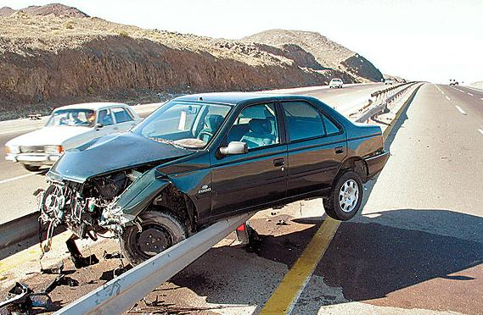

**2- بیماری ها و نقص عضوهای تاثیرگذار جسمانی**

سلامت جسمانی و برخورداری از حواس پنجگانه سالم از مهمترین ضرورت ها در رانندگی است. کسی که پشت فرمان اتومبیل می نشیند باید در سلامت کامل جسمی و روحی باشد. برخی از مشکلات مانند اختلالات حافظه، صرع، برخی از بیماری ها و نارسایی های مغزی و قلبی، فشار خون کنترل نشده، دیابت (مرض قند) کنترل نشده و مسایلی از این دست سبب کاهش هوشیاری در هنگام رانندگی می شود.

**3 – تاریکی و شرایط نامساعد جوی**

رانندگی در نور کم، مه غلیظ و تاریکی شب سبب کاهش حساسیت گیرنده های بینایی در چشم شده و دید فرد را با اشکال مواجه می کند. آمارهای جهانی نشان می دهد که بسیاری از تصادفات در ساعت های 2-1 بامداد (که هم بی خوابی و هم کم نوری وجود دارد) و نیز حوالی 5-4 صبح (زمانی که هوا تاریک و روشن و به ا صطلاح گرگ و میش است) رخ می دهد.

**4 – مصرف داروهای آرام بخش و خواب آور**

مصرف بسیاری از داروهای آرام بخش و ضد حساسیت سبب کاهش هوشیاری فرد و به دنبال آن ایجاد اشکال در رانندگی می شود. شاید بسیاری از رانندگان متوجه نباشند که مصرف قرص ها و شربت های ظاهراً ساده مربوط به بیماری هایی مثل سرما خوردگی (از قبیل آدلت کلد، دیفن هیدرامین، پرومتازین، آنتی هیستامین، دکونژستان، استامینوفن کدئین، و داروهای آرام بخش همچون اگزازپام، کلونازپام، لورازپام، کلردیازوپوکساید و شربت اکسپکتورانت کدئین و...) که متاسفانه به راحتی و بدون نسخه پزشک از داروخانه ها قابل تهیه اند چقدر بر میزان هوشیاری آنها تاثیر می گذارد و چگونه در مواقع بحرانی که نیاز به عکس العمل سریع دارند منجر به فجایع جبران ناپذیر می شوند.

**5 – مصرف الکل، مواد مخدر و موارد روانگردان**

مصرف هر یک از این مواد تاثیری مخرب بر سطح هوشیاری، توجه و زمان عکس العمل رانندگان دارد. مصرف مواد مخدر که از جمله معروفترین آنها تریاک، هروئین، مرفین و کدئین (که در برخی داروها نیز وجود دارد) هستند، سیستم اعصاب مرکزی را سرکوب می کنند. مصرف این مواد فرد را دچار خواب آلودگی می کند و موجب کم توجهی او به محیط اطرافش می گردد. برخی از افراد به اشتباه مصرف الکل را فقط زمانی مضر می دانند که به مستی فرد منجر شود. در حالیکه براساس نظر پزشکان و محققان مستی در غلظت های 120-100 میلی گرم در دسی لیتر الکل در خون رخ می دهد. در غلظت های 80-70 میلی گرم در دسی لیتر، فرد گرچه ممکن است دچار عدم تعادل نباشد اما تا حدودی هوشیاری خود را از دست داده و قدرت واکنش سریع در برابر حوادث ناگهانی را از دست می دهد افزایش سوانح رانندگی ناشی از مصرف مشروبات الکلی در 50 سال گذشته منجر به تصویب قوانین راهنمایی و رانندگی در ممنوعیت شرب مواد الکلی قبل و در زمان رانندگی شده است. اما متاسفانه جایگزین مخرب تری برای آن پیدا شده و مصرف مواد روانگردان و توهم زا جای مشروبات الکلی را گرفته است.

**2-4-4 علت خواب آلودگی پس از صرف غذا**

 اگر رانندگان پس از صرف غذا خصوصاً پس از مصرف شیرینی جات دچار خواب آلودگی شوند، امری طبیعی است و آنان آدم نرمالی هستند. خوردن غذاهای دارای قند{ 26 } یا مواد تهیه شده از آرد مثل شیرینی ، نان و ماکارونی و غیره موجب افزایش قند خون می شوند . این امر موجب می شود، لوازالمعده مقدار زیادی انسولین ترشح کند که انسولین موجب می شود تریپتوفان ( یک نوع اسید آمینه ) موجود در خون را که از اجزاء سازنده پروتئین است وارد مغز می کند . تریپتوفان در مغز تبدیل به ماده ی بنام سروتونین می گردد که این ماده باعث خواب آلودگی می شود پس قند مصرف شده بطور غیر مستقیم تولید مواد خواب آور را درمغز افزایش می دهد.

بسیاری از افراد با کاهش مصرف مواد قندی و نشاسته ای از ایجاد این حالت جلوگیری می کنند

زمانی که نیاز است هوشیار باشید و نمی خواهید احساس خواب آلودگی کنید غذاهایی را مصرف

کنید که قند خون را زیاد بالا نمی برند

2-7 غذا و خواب {26}



مصرف انواع سبزیجات خام بصورت سالاد یا غذای تهیه شده از سبزیجات پخته، گوشت قرمز، ماهی، مرغ، دانه ها خوراکی و آجیل مثل بادام، بادام زمینی، پسته و .... باعث احساس خواب آلودگی نشده و شما را سرحال نگه می دارند .

زمان مصرف شام بر كيفيت خواب تأثير گذار است و دير مصرف كردن شام موجب به هم خوردن خواب مي‌شود.

زمان شام خوردن و مقدار و كيفيت وعده شام يكي از عوامل تأثيرگذار در بي‌ خوابي و بدخوابي است.

هرچه ديرتر شام مصرف شود و فاصله مصرف شام تا خوابيدن كمتر باشد، ريتم خواب آشفته‌‌تر مي‌شود.

 كساني كه شب‌ها دير مي‌خوابند و از آن طرف ظهر بيدار مي‌شوند، از دو جهت زيان مي‌‌بينند، يكي از دست دادن زمان ترميم، بازسازي و ديگري از دست دادن زماني براي حركت و فعاليت روزانه است

بهتر است شام را حدود ساعت 8 شب خورد و قبل از ساعت 11 به رختخواب رفت تا خواب راحتتري داشت. از خوردن بعضي مواد غذايي قبل از خواب مثل كره گياهي يا حيواني، روغن‌هاي هيدوژنه و جامد و گوشت‌هاي سرخ شده نيز در وعده شام بايد پرهيز كرد.

از تمام گروه‌هاي غذايي به صورت متعادل و متنوع در طول روز بايد استفاده شود. مواد غذايي حاوي تريپتوفان مثل ماست، شير، ماهي، گردو، موز، خرما، انجير كه اگر به عنوان عصرانه خورده شوند به آرامش اعصاب كمك بيشتري مي‌كنند. بهتر است قبل از خواب يك ليوان شير گرم نوشيد.

عکس 2-8 نیاز بدن به خواب

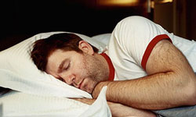

اینکه چرا بعد از غذا خوردن، حالت خواب‌آلودگی به ما دست می‌دهد، موضوع خیلی پیچیده‌ای نیست. بعد از صرف وعده غذایی، جریان خون بیشتری به سمت دستگاه گوارش جاری می‌شود تا عمل جذب صورت گیرد. به همین دلیل، ممکن است حالت خواب‌آلودگی دست دهد نکته‌ای که در این زمینه اهمیت دارد، آن است که اگر بعد از خوردن غذا ، لم بدهید یا به حالت طاق‌باز بخوابید، معده پر از غذا ،روی لوزالمعده فشار وارد می‌کند و باعث کاهش خون‌رسانی به لوزالمعده و کاهش ترشح انسولین می‌شود و به همین دلیل است که بعد از خوردن غذا و لم دادن احساس پری وسوء هاضمه به فرد دست می دهد . در بیماران مبتلا به دیابت هم ، لم دادن پس از صرف غذا باعث می‌شود میزان قندخون، بیش از پیش، افزایش یابد و کنترل دیابت به هم بریزد. بنابراین بهتر است حجم غذای خورده‌شده زیاد نباشد و فرد بعد از صرف غذا در حالت لمیده و خواب قرار نگیرد. حتما می‌پرسید پس بهتر است چه کار کنیم؟

در پاسخ به این پرسش باید بگویم که بهترین کار پس از صرف غذا پیاده‌روی و پرهیز از رانندگی است تا ترشح انسولین به بهترین نحو انجام ‌شده و میزان قندخون بعد از غذا سریع‌تر کاهش ‌یابد؛ زیرا همان‌طور که احتمالا می‌دانید، برای ورود قند به سلول‌های کبدی و سلول‌های دیگر بدن، حضور انسولین الزامی است. در افراد سالم نیز به علت فشار معده پر بر لوزالمعده و اختلال در جریان خون‌رسانی، ترشح انسولین کاهش می‌یابد. در این حالت، قندخون به راحتی وارد سلول‌های بدن نمی‌شود و در نتیجه، میزان قندخون افزایش می‌یابد. بنابراین توصیه می‌شود برای اینکه هم عمل جذب غذا بهتر صورت بگیرد و هم حالت خواب‌آلودگی به شما دست ندهد، از لمیدن یا خوابیدن بعد از صرف غذا خودداری و سعی کنید فعالیت سبکی داشته باشید و ترجیحا یک ساعت بعد از غذا رانندگی نمائید تا دچار علایم ریفلاکس یا بازگشت غذا از معده به مری نشوید .

تاثیرمواد غذایی و میوه جات بر خواب

يك پژوهش جديد نشان داد{ 26 }مصرف روزانه آب آلبالوي ترش مي‌تواند شدت بي‌خوابي را كاهش دهد. بر اساس تحقيق منتشره در مجله "تغذيه پزشكي" نوشيدن روزانه آب [آلبالو](http://hamshahrionline.ir/News/?id=60012) مي‌تواند به كاهش بيخوابي و نيز كاهش زمان بيداري قبل از خواب كمك كند. اين تحقيق توسط گروهي از پزشكان دانشگاه‌هاي پنسيلوانيا، روچستر و مركز پژوهشي كانادايگوآ صورت گرفت و طي آن عادات خواب 15 فرد بزرگسال مورد بررسي قرار گرفت.

افراد شركت كننده در اين تحقيق هر روز به مدت دو هفته در دو نوبت صبح و عصر آب آلبالوي ترش مصرف كردند و بعد دو هفته كه ديگر از اين نوشيدني استفاده نكردند ‌وضعيت آن‌ها مقايسه شد.

پژوهشگران دريافتند در دو هفته‌اي كه داوطلبان اين نوشيدني را مصرف كرده بودند ميزان بي‌خوابي در آن‌ها به طور قابل توجهي كاهش پيدا كرد.

محققان تصور مي‌كنند اين ميوه به علت داشتن محتواي بالاي ملاتونين كه يك آ[نتي‌اكسيدان](http://hamshahrionline.ir/News/?id=26297) طبيعي است،‌ مي‌تواند دوره خواب و بيداري بدن را منظم كند.

ملاتونين به طور طبيعي به مقدار كم در بدن توليد مي‌شود و نقش آن ترغيب به حالت خواب‌آلودگي در شب و احساس كامل بيداري در طول روز است.

تحقيقات نشان داده است ملاتونين نه تنها به كاهش بي‌خوابي كمك مي‌كند بلكه به عنوان يك آنتي‌اكسيدان قوي مي‌تواند التهابات ناشي از افزايش سن را كاهش داده و با راديكال‌هاي آزاد در بدن مبارزه كند. موز، انجير، خرما و گوشت بوقلمون حاوي مقادير بالايي اسيد آمينه تريپتوفان هستند. تريپتوفان در بدن به سروتونين تبديل مي‌شود كه منجر به خواب آلودگي در فرد مي‌شود.

شير نيز داراي تريپتوفان است و همچنين ماست حاوي سروتونين است. به همين علت مصرف هريك از اين مواد غذايي در ساعاتي قبل از رانندگی توصيه نمي‌شود.

مصرف ماهي به دليل داشتن اسيد چرب امگا3 براي رفع بي‌خوابي مفيد است.

عکس 2-9 تاثیر غذا برخواب



انواع ماهي‌هاي چرب مانند ماهي سالمون و ساردين و همچنين تخمه كدو تخم كتان نيز به دليل داشتن اسيدهاي چرب امگا3 براي پيشگيري از بي‌خوابي بسيار مؤثر هستند.

تخمه آفتابگردان و كنجد نيز داراي اسيدهاي چرب امگا6 است كه اين نوع اسيد چرب نقش عمده‌اي در سنتز مواد شيميايي در مغز دارند.

گوشت و شير كم چرب نيز حاوي ويتامين B6 هستند. وجود اين ويتامين براي سنتز سروتونين در مغز ضروري است.

كمبود آهن در بدن مي‌تواند، يكي از علل عمده كم خوابي باشد. به همين دليل مصرف مواد غذايي غني از آهن مانند گوشت قرمز، پسته، بادام و سبزي‌هاي برگ سبز تيره و جگر توصيه مي‌شود.

محققان در جديدترين توصيه‌هاي خود براي داشتن يك خواب راحت و عميق شبانه اعلام كردند كه افراد براي نيل به اين هدف، ماهي آزاد را براي وعده شام انتخاب كنند.

  به گفته محققان، انتخاب وعده غذايي شام روي خواب عميق شبانه و يا تعداد دفعاتي كه در طول شب ممكن است از خواب بيدار شويد، موثر است.

 از سوي ديگر، نخود فرنگي يا ساير حبوبات مواد غذايي غني از ويتامين‌هاي گروه ب شامل B6، B12 و فوليك اسيد هستند كه تمام آنها به تنظيم چرخه‌هاي خواب در بدن كمك مي‌كنند و ماده شيميايي آرام كننده موسوم به سروتونين را توليد مي‌كنند.

 نتايج مطالعات حاكي از آنست كه تقويت ذخاير ويتامين‌هاي گروه ب در بدن به رفع بي‌خوابي در افراد كمك مي‌كند.

 از سوي ديگر محققان تاكيد دارند كه ماست منبع خوب و غني از كلسيم و منيزيم است كه هر دو

اين مواد معدني براي حمايت از پروسه خواب حائزاهميت هستند و كمبود اين دو ماده معدني مهم در بدن منجر به انقباضات ماهيچه‌اي، افزايش سطح استرس و بدتر شدن كيفيت خواب مي‌شود.

 بر اساس يافته‌ها، اسفناج با برگهاي سبز و تيره رنگي كه دارد منبع بسيار مناسب و سرشار از آهن

است. آهن نيز ماده‌ معدني مغذي است كه از بدن در برابر يك سارق شناخته شده خواب موسوم به «سندرم پاهاي خسته» محافظت مي‌كند **.**

**2-4-5 تدابیر رانندگان برای اجتناب از خواب رفتن**

باتوجه به اینکه اکثر رانندگان معمولاً از حالت خواب آلودگی خود آگاه می شوند ، تدابیری را

برای مبارزه با خواب و بیدار ماندن اتخاذ می کنند . MAYCOCK از رانندگان خواست تا تدابیری را که به کار می برند به ترتیب لیست کنند . {21 }

1. باز کردن پنجره و یا روشن کردن بخاری یا کولر 68 درصد
2. توقف خودرو و اقدام به قدم زدن 57 درصد
3. گوش دادن به موسیقی 30 درصد
4. صحبت با مسافران 25درصد
5. نوشیدن قهوه 14 درصد
6. سایر موارد 15 درصد

یک سری مطالعات در مرکز تحقیقات خواب دانشگاه LOUGHBOROUGH عدم تأثیر این تدابیر را ثابت کرده است و نشان داده تنها یکی از این موارد که تنها کمی اثر گذار بوده (فراتر از 10 تا 15 دقیقه) می تواند باشد نوشیدن قهوه حاوی حداقل 150 میلی گرم کافئین و سپس یک چرت 15 دقیقه ای است .

گوش دادن به رادیو هیچ تأثیر قابل توجهی در کاهش خواب آلودگی یا کاهش اتفاقاتی مثل خروج از خط (مگر برای مدت زمان بسار کوتاه 10 تا 15 دقیقه) ندارد .

**2-4-6 نقش ورزش در کاهش خواب آلودگی**

یک تحقیق به بررسی نقش ورزش برای کاهش خواب آلودگی پرداخت و تأثیر 10 دقیقه ورزش نرم 10 دقیقه ورزش معمولی و 10 دقیقه سخت را با هم مقایسه کرد . ورزش سبک و متوسط در بعضی موارد باعث کاهش خواب آلودگی شد ولی اثر آن بیش از 10 دقیقه نبود . ورزش سنگین نتایج بهتری نشان داد و حدود 30 دقیقه اثر آن ادامه پیدا می کرد. اگر چه به نظر خیلی برای افراد امکان پذیر نیست که در طول توقف های سفر اقدام به ورزش سنگین کنند. بنابراین راهی عملی برای اجتناب از خواب آلودگی راننده نیست .

**2-4-7 تکنولوژی و خواب**

الف ) **خطوط لرزاننده:**

همه ساله تعداد زیادی از مردم جهان،جان خود را بر اثر انحراف خودرو از مسیر اصلی جاده و پرتاب شدن به کناره راه از دست می دهند و دچار جراحات و خسارات شدید و گاه جبران ناپذیری می شوند،لذا به منظور ضرورت ایمن سازی در قسمت کناری راه،طرح کنترل و کاهش خروج وسایل نقلیه از راه با استفاده از اجرای شیارهای لرزاننده (Rumble strips){ 27 } طرح مورد نظر از روشها و تکنولوژیهای روز دنیا برای ایمن سازی راهها محسوب می شود، هدف از اجرای طرح ذکر شده، افزایش ایمنی عبور و مرور وسایل نقلیه در راهها و افزایش هوشیاری رانندگان به خصوص در شب هنگام است.

بروزحوادثی همچون انحراف و خروج خودروها از مسیر اصلی،واژگونی،ورود به جهت مخالف حرکت

ترافیک و تصادفهای رودرو را عمدتاً ناشی از خستگی و خواب آلودگی رانندگان می باشد وجهان به سمت به کارگیری راهکارهای پیشگیرانه و زود بازده و در عین حال ساده با قابلیت های اجرایی بالا حرکت می کند. اجرای طرح دندانه ها یا شیارهای هشدار دهنده برای جلوگیری از حوادث این چنینی و به منظور بالا بردن سطح هوشیاری رانندگان،راهکار مناسبی از سوی متخصصین ایمنی تشخیص داده شده است.

عکس 2 -10 (شیارهای لرزاننده،طرحی برای ایمن سازی راههای کشور)

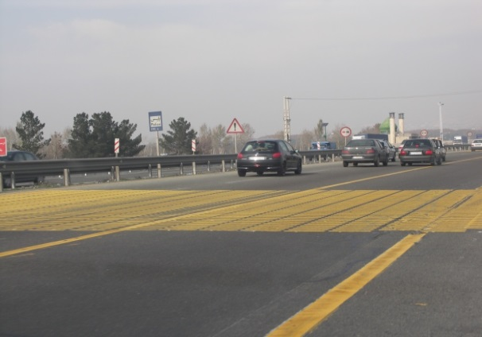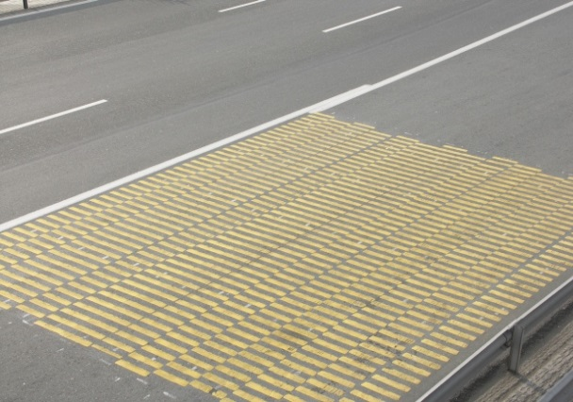

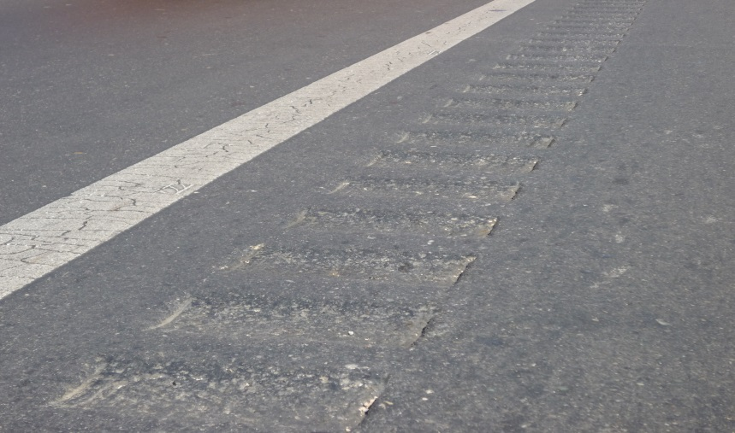

**شیارهای لرزاننده** : {27}برجستگی های منظمی هستند که با ابعاد معین و مشخص با استفاده از ماشین آلات خاص در قسمت های کناری راه،در شانه آسفالت و یا راههای دو طرفه و میانه راه با تراشیدن مقدار مشخص از رویه راه و ایجاد برجستگی بر روی سطح راه در اثر فشار ایجاد می شود. این شیارها برای عبور وسایل نقلیه منحرف شده از مسیر اصلی بدون ایجاد هیچ خطری برای راننده و صرفاً با ایجاد صدای لرزش ناشی از عبور لاستیک ها از روی شیار،هشدار کافی و لازم را به راننده میدهد تا راننده بلافاصله برای بازگشت به مسیر اولیه خود اقدام کند. سازمان راهداری ایالت تگزاس آمریکا با استفاده از این روش و به کارگیری شیارهای لرزاننده و صداساز موفق به کاهش حدوداً 30 درصد از تصادفهای ناشی از خروج وسایل نقلیه از مسیر جاده شده است،همچنین نتایج مطالعات جداگانه ای که در وزارت کشور سوئد صورت پذیرفته،حاکی از آن است که با اجرای این طرح میانگین سرعت وسایل نقلیه به میزان 1/9 کیلومتر بر ساعت کاهش یافته که متعاقب آن تعداد تصادفات و تلفات ناشی از آن نیز به طور قابل ملاحظه ای کاهش یافته است. شیارهای لرزاننده آسفالتی به دو گروه برجسته و فرو رفته تقسیم می شوند. شیارهای فرورفته به صورت ایجاد شیاربا فشار غلتک و یا تراشیدن سطح آسفالت موجود به وجود می آیند ولی شیارهای برجسته با ایجاد برجستگی های باریک روی سطح آسفالتی توسط خطوط گرم ترافیک یا اکستروژن پدید می آیند که این نوع شیار،عمر کمتری نسبت به نوع فرو رفته دارد. به طور کلی شیارهای لرزاننده دارای چند ویژگی خاص هستند که می توان به صدای ناشی از حرکت لاستیک بروی شیار،ایجاد لرزش در وسیله نقلیه و روشنایی و رنگ در شیارها اشاره کرد. ،هشدار به رانندگان با ایجاد صدا و لرزش،افزایش قابلیت دید خط کشی های اجرا شده بر روی شیارها،عدم تغییر قابل توجه در سطح روسازی،هزینه پائین،عدم نیاز به نگهداری دوره ای،آزادسازی ترافیک و مدیریت سرعت در مناطق مسکونی و تقاطع ها از کاربردهای متفاوت این شیارها محسوب می شود. پلیس راه و اداره راه با استفاده از تکنولوژی های نوین،در صدد آن است تا گامی مؤثر در جهت کاهش تلفات ناشی از تصادفات رانندگی در راههای کشور بردارد.

**ب ) فن آوری های درون خودرو**

وسایلی برای مراقبت و نظارت بر خواب رفتن رانندگان جهت با خبر ساختن آنها از خطر یا حتی با کنترل چگونگی حرکت خودرو ، موضوع تحقیقات بسیاری بوده است. بعضی از آنها برای ثبت کوچکترین تغییرات در راننده از جمله تعداد پلک زدن ها یا وضعیت سر می باشد. دیگر وسایل تغییر در نحوه حرکت خودرو از جمله خروج از خط عبور را مورد بررسی قرار می دهند.

گرچه نگرانی هایی در مورد صحت و قابلیت اعتماد بعضی از این ابزار ها و اینکه رانندگان به آن اطمینان کنند وجود دارد. اعتماد در مورد اعلام خطر و حتی ترمز گیری ، بر اساس تغییرات معمولاً رانندگان از خواب آلودگی خود آگاهند پس واقعاً لزوم دستگاه هشدار وضعیت خستگی به رانندگان برای چیست. یک تحلیل در مورد وسایل هشدار دهنده برخودرو نشان داد سیستمی که به رانندگان در مورد احتمال وقوع تصادف به خاطر تغییر خط غیرعمدی یا دیگر مسائل مشابه زیاد مقرون به صرفه نیست در عین حال سیستمی که بتواند در مورد دیگر وضعیت های خطرناک در هنگام مانورها به راننده هشدار دهد می تواند پر منفعت باشد.

یک مطالعه دیگر معین ساخت که نزول عملکرد راننده می تواند از روی کنترل ورودیهای رانندگان خواب آلود مشخص گردد. آزمونی برای پاسخ به نوع محیط رانندگی در تصادفات خروج از جاده تک خودرویی در نظر گرفته شد.

نتایج مشخص کرد خروج از خط عبور به خاطر خستگی ممکن است با ثبت نحوه حرکت چرخ ها قابل پیش بینی باشد. یک ارزیابی از سیستم دوربین های ایمن که از روش پردازش عکس های گرفته شده برای ثبت حرکات وسایل سنگین استفاده می کرد نشان داد که به طور متوسط چنین سیستمی ساعت های اضافی رانندگان را 3 درصد و سرعت زیاد را بیش از 2 درصد کاهش می دهد. منافع بهتر آن بهبود در تعلیم راننده و آگاهی او از ایمنی و بازده وسیله نقلیه می باشد.

فن آوری جدید قصد دارد تا رانندگی ایمن را به ارمغان آورد تا بتواند از وقوع تصادفات ناشی از خستگی جلوگیری کند و همچنین به وضعیت اضطراری بعد از حادثه و فوریت های اورژانسی کمک نماید. این فن آوری ها در حال توسعه هستند. وسایلی که هم اکنون موجود هستند به قرار زیرند :

سیستم اورژانس اضطراری ( MAY DAY ) که سازمان های سرویس دهنده را از محل دقیق خودروی حادثه دیده مطلع می سازد و ارتباط صوتی آنان را با حادثه دیدگان برقرار می سازد.

این سیستم به نحوه ای ارتقاء یافته است که در صورت استفاده از کیسه هوای خودرو و یا تصادف منجر به واژگونی خودرو به طور خودکار مرکز اورژانس را مطلع خواهد کرد. این فن آوری در مورد ارسال سریعتر ملزومات درمانی و پزشکی به حادثه دیدگان کمک شایانی می کند .

سیستم هوشمند کنترل و تطبیق سرعت که سرعت خودرو را برای اجتناب از برخورد با خودرویی با سرعت کمتر در همان خط تصحیح می کند. این سیستم هم اکنون بر روی برخی از خودروها نصب است که با کمک سیستم کنترل هوشمند سرعت ، سرعت مجاز جاده ای که خودرو در آن قرار دارد شناسایی شده و با سرعت خودرو تطبیق داده می شود.

سیستم ثبت کننده حرکات چشم و سر راننده برای تشخیص رانندگی در حالت خواب آلودگی یا

بی توجهی که در استرالیا و سایر کشورها این سیستم در حال تکمیل است .

در مورد ناکارآمدی اقدامات متقابل برای اجتناب از خواب آلودگی مسائلی چند قابل بحث است. همانطور که اشاره شد وسایل مختلفی برای تشخیص خواب آلودگی رانندگان و اخطار دادن به آنها قبل از وقوع حادثه ارائه شده اند که شامل وسایل کنترل ( زمان عکس العمل ) ، کنترل پایین افتادن سر راننده ، پلک زدن راننده ، تغییر در دمای بدن راننده و غیره می شوند. کاربرد این وسایل به دو دلیل توصیه نمی شود :

اولاً : زمانی که این وسایل متوجه خواب آلودگی رانندگان می شوند ممکن است دیر باشد : وسایلی که بسته شدن پلک ها و افتادن سر را ثبت می کنند بسیار دیر واکنش نشان می دهند.

ثانیاً : به جای توقف و استراحت راننده به خاطر وجود این وسایل ممکن است تشویق شود تا دکمه (ادامه ) را فشار دهد تا همچنان به رانندگی در حالت خستگی ادامه دهد چون وسیله ای وجود دارد که به او خواب آلودگی را اطلاع خواهد داد. وسایل کنترل کننده با این فرض ساخته شده اند که راننده پس از شنیدن اولین اخطار اقدام مناسب را انجام خواهد داد اما ممکن است همه رانندگان چنین اقدامی نکنند. ضمن اینکه وسایل هوشمند و پیچیده ای در زمینه ( آگاهی دادن پیشرفته خواب آلودگی ) در حال ورود به بازار هستند که ممکن است از قبلی ها بسیار بهتر باشند و کمک شایانی انجام دهند .

**ج ) هشداردهنده جلوگیری از خواب آلودگی راننده**

این دستگاه پشت گوش نصب شده و در صورت خواب آلودگی راننده وحرکت مستقیم سر به سمت

پایین بوسیله آلارم هشدار میدهد

عکس 2 -11 دستگاه هشدار دهنده

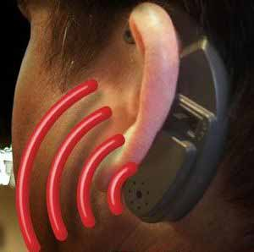  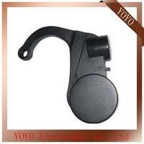

علت اصلی درصد زیادی از آمار تصادفات رانندگی با اتومبیل ،خواب آلودگی راننده میباشد. افراد متخصص و مسئولین امور حمل ونقل وراهنمایی رانندگی، همواره رانندگی با هوشیاری کامل وبه دوراز استرس وخستگی وهیجان را توصیه می نمایندوجهت رانندگی ایمن رعایت این اصول بسیار ضروریتر ازاستفاده از این نوع دستگاهها می باشد.

منابع و ماخذ

1.Jim Horne and Louiser Reyner, "Sleep Related Vehicle Accidents", Sleep Research Laboratory, Loughborough university, 2000

2.J A Horne; and L A Reyner, "Sleep Aponea Vehicle Accidents", British Medical Journal Vol.310, March 1995

3.G Maycock, "Driver Sleepiness as a Factor in Car and HGV Accidents", Transport Research Laboratory, TRL Report 169,1995

4.V J Storie,"Involvement of Goods Vehicles and Public service Vehicles in Motorway Accidents", TRRL, LR 1113,1984

5.NCSDR/NHTSA Expert Panel on Driver fatigue & Sleepiness; "Drowsy Driving and Automobile Crashes", Report HS 808 707, 1998

6.K Johnson, "Put Drowsy Driving to Rest, Traffic Safety" 1998/05 , National Safety Council, USA, 1998

7. C J Reissman, "The Alert Driver : A Trucker's Guide to Sleep, Fatigue, and Rest in our 24-Hour Society". American Trucking Associations, 2200 Mill Road, Alexandria, USA 1996

8.Allan I Pack et al, "Characteristics of Crashes attributed to the Driver Having Fallen Asleep", Acceident Analysis and prevention, Vol.27 No.6, 1995

9.P Garder et al, "Shoulder Rumble Strips For Improving Safety on Rural Interstates – Year One. Final Report" ; Maine University, Department of Civil and Environmental Engineering, USA;1994

10.VicRoads Road Accident Factsheet, [www.vicroads.vic.gov.au/road_safe/index.htm](http://www.vicroads.vic.gov.au/road_safe/index.htm)

11.D Fell, "Safey Ypdate : Problem Definition and Countermeasure Summary : Fatigue", New South Wales Road Safety Bureau RUS No 5, 1994

12.Land Transport safety Authority, factsheet 24, "Fatigue and Road Accidents", Land Transport Safety authority, PO Box 2840, Wellington, New Zealand, 1998

13.P Gander et al, "Investigating fatigue in truck crashes : a new aapproach",Road Saftey Authority, PO Box 2840, Wellington,New Zealand

14. F Sagberg, "Road Accidents Caused by Drivers Falling Asleep", Accident Analysis and Prevention, vol.31, No 6, 1999

15.W Hell et al, "Driver inattention And Other Causative Factors in Fatal Highway Crashes". Proceedings of the 41 st Annual Conference of the Association for the Advancement of the Advancement of Automotive Medicine, Orlando, USA, November, 10-11,1997.

16.Teran-Santos J.The Association Between sleep apnea and the risk of traffic accidents. NEJM 1999 Mar; 340(11):847-851

1. <http://tinn.ir/vtpejb2z9jh8.ib.html> 17.

[18.http://sportsmedicine.about.com/od/anatomyandphysiology/a/WhenToExercise.htm](http://sportsmedicine.about.com/od/anatomyandphysiology/a/WhenToExercise.htm)

19 - آیین نامه راهنمایی و رانندگی مصوب 1384

20- کتاب اختلالات خواب در رانندگان وسائط نقلیه سنگین و ارتباط آن با حوادث رانندگی ( دکتر خسرو صادق نیت )

21 - معرفی پارامترهای موثر بر خستگی رانندگان و نقش آن در تصادفات جاده ای ( پژوهشکده حمل و نقل – دکتر علی زایر زاده )

22 – بررسی سلامت روان و کیفیت خواب در تصادفات جاده ای منجر به جرح و فوت ( دکتر سید مهدی حسن زاده )

23 – بررسی عوامل موثر بر خواب آلودگی دانشجویان در کلاس درس ( معاونت پزوهش دانشگاه علوم انتظامی مجری دکتر فریبا شایگان )

24 – شبکه خبری صنعت حمل و نقل ( تین نیوز ) – فرهنگ ترافیک – خواب آلودگی و حوادث رانندگی از دیدگاه پزشکی

25 - سلامت -  تحقیقات  - دکتر علیرضا آشوری : E-MAIL:irshafa@yahoo.co

26 - مجله "تغذيه پزشكي" گرداوری شده توسط پایگاه اینترنتی news / www.Ayoot.Com

27 – سخنرانی دکتر واحدی مدیر کل ایمنی و حریم راههای وزارت راه و ترابری ایران( تهران همایش سراسری مدیران کل راه و ترابری تیر ماه 1389 )

28 – مرکز تحقیقات و مطالعات استراتژیک آریا ( تحت پوشش وزارت راه و ترابری )

29 – مقاله ارائه شده توسط دکتر خسرو صادق نیت در چهارمین همایش سراسری پزشکی خواب

( متخصص طب کار ، فلو شیب اختلالات خواب ، استاد یار دانشگاه علوم پزشکی تهران )